**Báo cáo: Phân tích hành vi mua sắm của khách hàng**

1. **Đề tài:**

* Phân tích hành vi mua sắm của khách hàng
* Bộ dữ liệu: [**Retail Sales Dataset**](https://www.kaggle.com/datasets/mohammadtalib786/retail-sales-dataset)

1. **Mục tiêu:**

Phân tích, khám phá xu hướng, hành vi mua sắm của khách hàng

1. **Câu hỏi:**

* Độ tuổi và giới tính của khách hàng ảnh hưởng như thế nào đến hành vi mua hàng của họ?
* Danh mục sản phẩm nào có sức hấp dẫn cao nhất đối với khách hàng?
* Mối quan hệ giữa độ tuổi, chi tiêu, và sở thích sản phẩm?
* Khách hàng làm cách nào để điều chỉnh thói quen mua sắm của họ theo xu hướng theo mùa?
* Có hành vi mua hàng riêng biệt nào dựa trên số lượng mặt hàng được mua trong mỗi giao dịch không?
* Có thể thu thập thông tin chi tiết nào từ việc phân bổ giá sản phẩm trong mỗi danh mục?

1. **Báo cáo “Phân tích hành vi mua sắm của khách hàng”**

**Phân tích tổng quan**

* + Tổng số lượt giao dịch trong bộ dữ liệu là 1.000, trong đó trung bình mỗi tháng có 83 lượt giao dịch.
  + Tổng doanh thu là 456.000 $, doanh thu trung bình hàng tháng là 456$
  + Từ bộ dữ liệu cũng cho thấy, phụ nữ là những khách hàng thực hiện nhiều lượt giao dịch nhất, các khách hàng có độ tuổi từ 36-60 là những khách hàng chính, đóng góp nhiều nhất vào doanh thu.
  + Lĩnh vực điện tử (Electronics) tuy không phải là lĩnh vực có nhiều lượt giao dịch nhất nhưng lại có doanh thu cao nhất.
  + Thời trang (Clothing) là lĩnh vực được quan tâm nhất bởi đây là lĩnh vực có nhiều lượt giao dịch nhất.

**Phân tích chi tiết**

* **Phân tích khách hàng:**

* + **Số lượt giao dịch theo giới tính:**
    - **Phụ nữ** chiếm ưu thế với **510 giao dịch** (51%), nhỉnh hơn một chút so với **490 giao dịch** của nam giới.
    - Sự khác biệt không quá lớn, nhưng phản ánh thói quen và sở thích mua sắm thường thấy ở phụ nữ.
  + **Doanh số các lĩnh vực theo giới tính:** 
    - **Phụ nữ:** 
      * Dẫn đầu doanh thu trong các lĩnh vực **Làm đẹp (Beauty)** và **Thời trang (Clothing),** với sự vượt trội rõ rệt so với nam giới.
      * Điều này phản ánh xu hướng ưu tiên mua sắm và làm đẹp của nhóm khách hàng này.
    - **Đàn ông:**
      * Lĩnh vực **Điện tử (Electronics)** là thế mạnh, với doanh thu đạt **80,000 USD**, nhỉnh hơn so với **77,000 USD** từ phụ nữ.
      * Kết quả này phù hợp với sự quan tâm đặc biệt của nam giới đối với các sản phẩm công nghệ và kỹ thuật
  + **Doanh thu hàng tháng:**
    - **Đàn ông:**
      * Doanh thu từ đàn ông có xu hướng **tăng cao** vào tháng **2** và **5**, nhưng **giảm sâu** vào tháng **9**. Đây có thể đến việc các sản phẩm về điện tử thường ra mắt vào đầu năm
    - **Phụ nữ:**
      * Doanh thu có xu hướng tăng vào tháng **5**, bùng nổ vào tháng **10** và **12**, nhưng giảm vào tháng **3** và tháng **11**
    - **Chiến lược:**
      * Tập trung khuyến mãi và tặng các ưu đãi, phát hành các chương trình giảm giá vào các tháng thấp điểm như 9, 3, và 11 để kích thích nhu cầu mua sắm từ khách hàng.
      * Tăng cường quảng bá và các chương trình ưu đãi riêng cho sản phẩm điện tử vào tháng 2 và 5, cũng như thời trang và làm đẹp vào cuối năm.
* **Phân tích lĩnh vực sản phẩm:**

* + **Phân tích doanh thu theo mùa của từng lĩnh vực sản phẩm:**
    - **Lĩnh vực Điện tử (Electronics)**:
      * Doanh thu biến động theo mùa, **đạt đỉnh vào mùa hè** (47,000 USD) và **mùa đông** (48,000 USD).
      * Doanh thu thấp nhất rơi vào **mùa xuân**, cho thấy nhu cầu mua sắm điện tử giảm vào thời điểm này.
    - **Lĩnh vực thời trang (Clothing)**:
      * Doanh thu ổn định ở mức khá, nhưng **mùa xuân** là thời điểm bùng nổ với **43,000** USD.
      * Điều này có thể liên quan đến xu hướng mua sắm trang phục mới bởi vào mùa xuân thường diễn ra các dịp lễ hội, các cuộc thi thời trang.
    - **Làm đẹp (Beauty)**: tuy có doanh thu thấp hơn so với 2 lĩnh vực còn lại nhưng vẫn giữ vai trò nhất định trong tổng doanh thu từ cửa hàng.
    - **Chiến lược:**
      * **Điện tử**: Tăng cường quảng bá và các chương trình khuyến mãi vào mùa hè và mùa đông để tối đa hóa doanh thu.
      * **Thời trang**: Tập trung vào các chiến dịch thời trang xuân, đẩy mạnh quảng cáo trước mùa để tận dụng xu hướng mua sắm.
      * **Làm đẹp**: Nghiên cứu nhu cầu thị trường để cải thiện doanh thu, kết hợp các chương trình ưu đãi hấp dẫn để thu hút thêm khách hàng.
  + **Phân tích doanh thu theo từng nhóm tuổi**
    - **Chênh lệch doanh thu giữa các nhóm tuổi:**
      * **Nhóm 36-60 tuổi** và **19-35 tuổi** chiếm phần lớn doanh thu, do đây là lực lượng lao động chính với khả năng chi tiêu cao.
      * **Nhóm 61+ tuổi** và **dưới 18 tuổi** đóng góp doanh thu ít hơn đáng kể, phù hợp với khả năng tài chính và nhu cầu tiêu dùng của các nhóm này.
    - **Mức độ quan tâm theo lĩnh vực ở từng nhóm tuổi:**
      * **Nhóm 36-60 tuổi và 61+ tuổi:**
        + Quan tâm nhiều nhất đến lĩnh vực Điện tử (Electronics), cho thấy sự ưu tiên dành cho các sản phẩm công nghệ và tiện ích.
      * **Nhóm 19-35 tuổi:**
        + Đặc biệt yêu thích lĩnh vực Thời trang (Clothing), phù hợp với xu hướng thời trang và phong cách sống năng động.
      * **Nhóm 0-18 tuổi:**
        + Quan tâm chủ yếu đến lĩnh vực Làm đẹp (Beauty), có thể do ảnh hưởng từ mạng xã hội và xu hướng làm đẹp ở giới trẻ.
    - **Chiến lược**
      * **Điện tử:** Hướng đến nhóm 36-60 tuổi và 61+ tuổi với các sản phẩm công nghệ cao cấp hoặc thiết bị tiện ích gia đình.
      * **Thời trang**: Đẩy mạnh các chiến dịch dành riêng cho nhóm 19-35 tuổi, tập trung vào xu hướng và phong cách cá nhân.
      * **Làm đẹp**: Tăng cường quảng bá trên các nền tảng mạng xã hội để thu hút nhóm khách hàng trẻ từ 0-18 tuổi.
  + **Phân tích doanh thu theo tháng của các lĩnh vực**
    - **Lĩnh vực Điện tử (Electronics):**
      * Doanh thu đạt đỉnh vào các tháng **5, 10, và 12**, cho thấy nhu cầu tăng mạnh trong những giai đoạn này, có thể do các đợt ra mắt sản phẩm hoặc dịp mua sắm cuối năm.
      * Ngược lại, doanh thu giảm sâu vào các tháng **9 và 11**, và đặc biệt **chạm đáy vào tháng 3**, thời điểm ít có sự kiện kích cầu.
    - **Lĩnh vực Làm đẹp (Beauty):**
      * Doanh thu có xu hướng tương đồng với lĩnh vực điện tử, giảm vào các tháng **3, 9, và 11**, nhưng tăng trở lại vào tháng **7 và 10**.
      * Điều này có thể liên quan đến nhu cầu làm đẹp vào giữa và cuối năm, khi các sự kiện xã hội diễn ra thường xuyên hơn.
    - **Lĩnh vực Thời trang (Clothing):**
      * Doanh thu tăng mạnh vào tháng **5 và 11**, cho thấy đây là thời điểm khách hàng ưu tiên mua sắm thời trang, có thể liên quan đến các mùa lễ hội hoặc giảm giá.
      * Doanh thu giảm vào tháng **7 và 9**, phản ánh nhu cầu thấp trong những tháng hè hoặc giao mùa.
    - **Chiến lược:**
      * **Điện tử**: Tăng cường chiến dịch quảng bá vào tháng 5, 10, và 12; tập trung khuyến mãi vào tháng 3 và 9 để kích cầu.
      * **Làm đẹp**: Thúc đẩy các chương trình ưu đãi đặc biệt vào tháng 7 và 10 để tối ưu hóa doanh thu trong giai đoạn tăng trưởng.
      * **Thời trang:** Tập trung vào các sự kiện bán hàng lớn trong tháng 5 và 11, đồng thời nghiên cứu thêm các biện pháp thúc đẩy doanh số vào tháng 7 và 9**.**
* **Phân tích theo nhóm tuổi:**

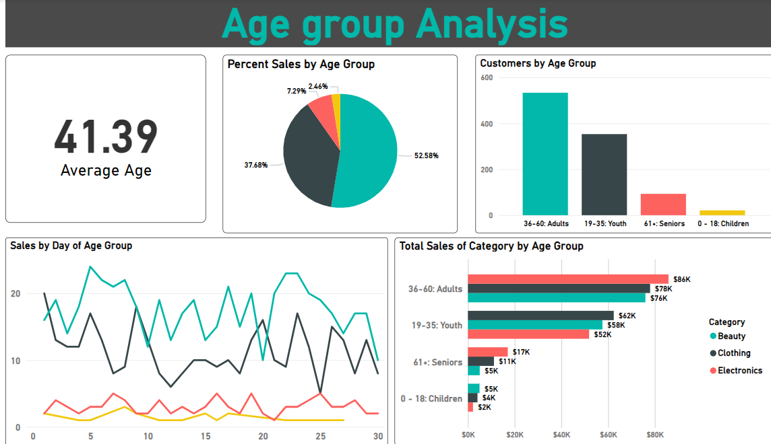

* + Độ tuổi trung bình của các khách hàng trong bộ dữ liệu là 41.39, thuộc nhóm từ 36-60 tuổi. Họ phù hợp với vai trò khách hàng chủ lực, bởi đây là những người đã có gia đình, sự nghiệp ổn định, tài chính vững vàng.
  + **Tỉ lệ đóng góp doanh thu theo nhóm tuổi:**
    - **Nhóm 36-60 tuổi**: Đóng góp lớn nhất với gần **53%** tổng doanh thu, khẳng định vị trí nhóm khách hàng chính của cửa hàng.
    - **Nhóm 19-35 tuổi**: Xếp thứ hai với **37.68%**, thể hiện sức mua đáng kể từ nhóm lao động trẻ và năng động.
    - **Nhóm 61+ tuổi**: Đóng góp **7.29%**, phản ánh mức chi tiêu khiêm tốn của nhóm tuổi cao niên.
    - **Nhóm 0-18 tuổi**: Chiếm **2.46%,** phù hợp với khả năng chi tiêu hạn chế của nhóm khách hàng trẻ tuổi.
  + **Hành vi mua sắm của nhóm 36-60 tuổi:**
    - Nhóm này có xu hướng chi tiêu nhiều hơn vào các **ngày giữa tuần**, đặc biệt là vào các ngày **5, 16, và 21-22** trong tháng.
    - Đây cũng là nhóm duy nhất đóng góp hơn **80,000 USD** vào tổng doanh thu trong lĩnh vực **Điện tử (Electronics)**, thể hiện sự ưu tiên của họ với các sản phẩm công nghệ cao cấp.
  + **Chiến lược:**
    - **Tập trung chiến lược tiếp thị**:
      * Hướng đến nhóm **36-60 tuổi** với các chương trình khuyến mãi vào giữa tuần và tập trung vào lĩnh vực Điện tử.
      * Thiết kế các chiến dịch tiếp cận nhóm **19-35 tuổi** thông qua mạng xã hội và các sản phẩm phù hợp với phong cách sống hiện đại.
    - **Khai thác nhóm khách hàng tiềm năng**:
      * Đối với nhóm **61+ tuổi**, nghiên cứu các sản phẩm hoặc dịch vụ phù hợp với nhu cầu của họ để tăng doanh thu.
      * Đẩy mạnh quảng bá các sản phẩm hấp dẫn nhóm **0-18 tuổi**, tận dụng các kênh truyền thông phù hợp với giới trẻ.
* **Phân tích theo mùa**

* + **Số lượt giao dịch theo**
    - Tổng số giao dịch không có sự chênh lệch quá lớn giữa các mùa
    - Khách hàng có xu hướng giao dịch nhiều hơn vào **mùa hè (268 giao dịch)** và **mùa đông (265 giao dịch)** so với **mùa xuân (236 giao dịch)** và **mùa thu (231 giao dịch)**.
  + **Sự khác biệt về doanh số theo giới tính qua các mùa**:
    - **Khách hàng nam**: Thích mua sắm vào **mùa xuân** và **mùa hè**, cho thấy họ ưu tiên các thời điểm đầu năm để chi tiêu.
    - **Khách hàng nữ**: Ưu tiên mua hàng vào **mùa thu** và **mùa đông**, có thể do các dịp lễ hội và nhu cầu tăng cao vào cuối năm.
  + Lĩnh vực Điện tử có doanh thu cao vượt trội vào **mùa hè** và **mùa đông**, cũng như duy trì mức cao hơn các lĩnh vực khác vào **mùa thu**. Điều này có thể phản ánh nhu cầu mua sắm thiết bị công nghệ tăng mạnh trong những thời điểm này.
  + Vào mùa xuân, lĩnh vực thời trang có doanh thu cao hơn hẳn so với 2 lĩnh vực còn lại… . Điều này có thể là do mùa xuân thường diễn ra các lễ hội, các cuộc thi thời trang…
  + **Chiến lược:**
    - **Tăng cường chiến dịch quảng bá:**
      * Tập trung vào mùa hè và mùa đông với các sản phẩm Điện tử để tận dụng nhu cầu tăng cao.
      * Phát động chương trình khuyến mãi cho khách hàng nữ vào cuối năm để thúc đẩy doanh thu trong các mùa lễ hội.
    - **Phân bổ nguồn lực hợp lý:**
      * Đảm bảo lượng hàng tồn kho đủ đáp ứng nhu cầu tăng cao vào mùa hè và mùa đông, đặc biệt với lĩnh vực Điện tử.
      * Khuyến khích mua sắm vào mùa xuân và mùa thu bằng các ưu đãi hấp dẫn để giảm chênh lệch doanh thu giữa các mùa.

1. **KẾT LUẬN**

* **Nhóm khách hàng chính** 
  + Nhóm khách hàng chính của tập dữ liệu là khách hàng từ 36-60 tuổi, đóng góp 53% tổng doanh thu, đây là tập khách hàng quan trọng nhất.
  + Khách hàng nữ là khách hàng chủ yếu, đóng góp vào 51% doanh thu.
* **Điện tử (Electronics)** là lĩnh vực tạo ra nhiều doanh thu nhất, đóng góp **35% tổng doanh thu**, với sự quan tâm lớn từ nhóm khách hàng nam và nhóm tuổi 36-60
* Hành vi mua sắm:
  + **Mùa hè** và **mùa đông** có số lượng giao dịch và doanh thu cao nhất, đặc biệt ở lĩnh vực Điện tử.
  + **Khách hàng nữ** ưu tiên mua sắm vào cuối năm (mùa thu và đông), trong khi **khách hàng nam** thích mua sắm vào đầu năm (mùa xuân và hè).
* **Phân tích chi tiêu theo nhóm tuổi:**
  + Nhóm **tuổi 36-60** không chỉ **chi tiêu nhiều nhất** mà còn có xu hướng mua sắm vào các ngày giữa tuần và góp phần lớn vào doanh thu **Điện tử.**
  + Nhóm tuổi **19-35** quan tâm nhiều hơn đến lĩnh vực **thời trang**, trong khi nhóm **61+** tập trung vào **Điện tử**, và nhóm **0-18** chú trọng vào lĩnh vực **làm đẹp.**